６ドット説明書
目次
1. はじめに 1
1-1.ありがとう 1
1-2.箱の中身 1
1-3.6ドット点字ラベルメーカーの特徴 2
2. 点字ラベルの使い方 メーカー 2
2-1.ラベルの入力 2
2-2.ラベルのカット 4
2-3.ラベルを貼る 5
2-4.ラベルテープを新しくする 6
2-5.バッテリーの交換 8
3. クイック点字 リファレンス 9

はじめに

1-1.ありがとう

この度は、 点字ラベルメーカーをお買い上げいただき、誠にありがとうございます。また、製品を十分にお楽しみいただけることを願っております。

1-2.箱の中身

すぐにラベリングを始められるよう、標準パッケージには以下のものが含まれている：

(1) 点字ラベルメーカー

(2) 3/8インチ（9mm）エンボスラベルテープ（1個装着済み＋1個追加）

(6) 単三電池（装着済み）

(1) ユーザーガイド

1-3.6ドット点字ラベルメーカーの特徴
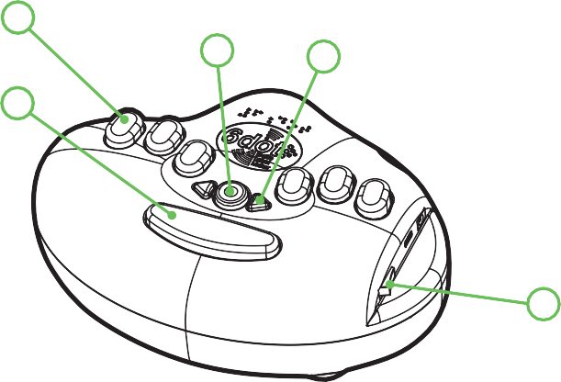
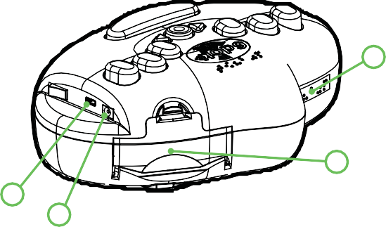
1
3
4
2
5
6
7
9
8

点字キー

スペースバー

エンター/カットボタン

左＆右矢印ボタン

電源スイッチ

ラベルテープ出口

ラベルテープローディングドア

電源ジャック（オプションのウォールアダプター用）

マイクロUSBポート

点字ラベルの使い方 メーカー

2-1.ラベルの入力

タイプする前に

ラベルメーカーがどちらかであることを確認してください：

テーブルや机など、安定した安全な水平面の上に、端から少なくとも数インチ離して置く、

- または

承認されたケースにしっかりと固定し、ケースのストラップを首や肩にかける。

スペースキーが手前に、電源ボタンがある端が右側になるようにデバイスの向きを合わせます。

幅3/8インチのエンボスラベルテープのロールが、装置の右端にあるテープドアの内側の領域に正しくセットされていることを確認してください（詳細は「ラベルテープの交換」を参照）。

ラベルメーカーの電源スイッチを、右端にそって自分から離すように入れてください。

ラベルを入力します：

6dot点字ラベルメーカーには2つの入力方法があります：

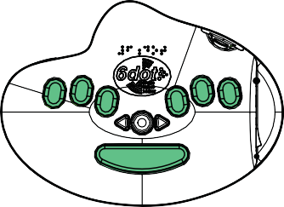
内蔵点字キーボードの使用

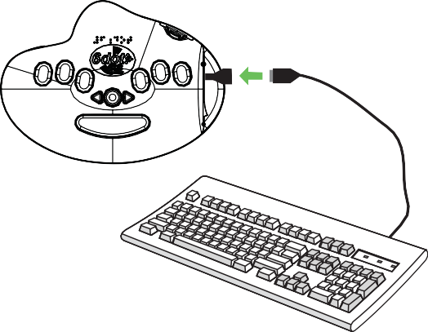
外付けUSBキーボードを接続し、タイプする。(USBアダプタが必要です）。現在、日本語に対応していません。。

点字ラベルは、入力を始めるとすぐに印刷を開始します。

テープは背面の壁に沿って、装置の中央から左に向かって移動します。(注: ラベルの最後の1-2文字は、入力が終わってカットするまで感じられません)。

入力が終わると、印刷が完了するまでしばらく時間がかかります。

2-2.ラベルのカット
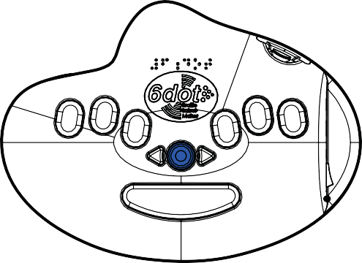

装置の中央、キーとスペースキーの間にある丸いゴム製のエンター/カットボタンを押します。ラベルが自動的にカットされます。(注: QWERTYキーボードをお使いの場合は、「Enter」キーを押すこともできます)。

装置背面左側のカットラベルを剥がす。

ラベルメーカーがテープに傷をつけ、端から約半センチのところにゆるいタブ*を作る。

緩んでいるタブをラベルの裏側に向けて折り曲げ、テープから台紙をはがす際に使用します。

ラベルを貼る。

* タブの緩みを感じない場合は、テープを後方に折り曲げ、スコアラインに沿って折り目をつけます。貼りついているプラスチックが破れ、テープがはがせるようになります。

2-3.ラベルを貼る

ラベルの向き：

ラベルテープの端、つまり剥がすためのタブがある方の端が、タイプした単語やフレーズの右端になります。ラベルを上下逆に貼らないように注意してください！

ラベルを貼る：

ラベルテープのほとんどのブランドは、永続性と剥がしやすさのバランスが取れた粘着剤を使用しています。適切な表面に貼れば、ラベルはそのままでも永久に貼りつきますが、必要に応じて剥がすことができます。

点字ラベルは、CDやDVDのケース、シリアルの箱、弁当箱、アルミ缶、ペットボトル、電灯のスイッチプレート、電化製品など、多くの一般的な物体や素材に確実に貼り付く。

最良の結果を得るためには、表面を

クリーン

ドライ

滑らか（凹凸がない）

以下のいずれかの素材を使用：

プラスチック

メタル

紙（硬い方が良い）

2-4.ラベルテープを新しくする

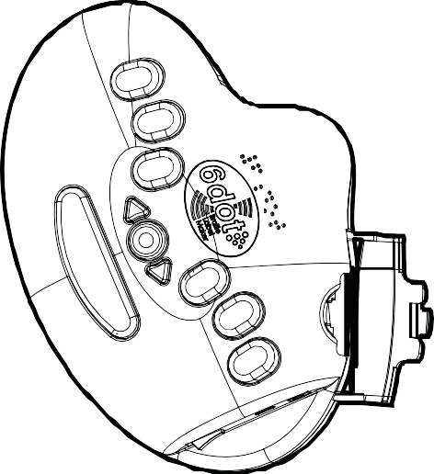

ラベルテープがなくなると、装置は独特のビープ音を発し、ラベルの印刷を停止します。テープ・ロールの終端に達したときにテープ片が装置内に詰まるのを防ぐため、テープは出口から可能な限り自動的に繰り出されるか、または簡単に取り出せるように巻き始めに向かって後方に巻き戻されます。

机やテーブルなど、丈夫で平らな面にラベルメーカーを置き、スペースキーが左側にくるようにします。

デバイスの電源が入っていることを確認してください。

右側のテープ装填用ドアを開ける。ドアの上部にあるタブ/ラッチを見つけ、親指で床に向かって下向きに押して開けます。

使用済みのテープ・ロールから空のカートリッジを取り外します。

テープ出口とテープ・ドアの内側にラベルの一部やラベル・テープの破片がないか確認し、取り除きます。

新しいラベルテープ*（下記注参照）を用意し、テープの先端をプラスチック製カートリッジから1～2インチ引き出します。テープにプラスチック・カートリッジやフレームがない場合は、テープの端を探して次の手順に進んでください。

デバイスを回転させ、スペースバーが自分から離れ、開いているテープドアが自分の方を向くようにする。

ドアを開けたまま、テープの先端がテープ出口に向くように、新しいラベルテープをテープホールドエリアにセットします。

デバイスの電源が入っていることを確認し、スペースバーを1、2回押してテープ送りホイールを作動させます。

テープの先端をローディング・エリアのすぐ右側にあるトラックの壁に当て、ローラー・ホイールがテープを「受け入れて」回転し始め、テープが自力で送り出されるまで、テープを右方向（出口方向）にゆっくりと送ります。

テープを離し、マシンにスタート位置までロードさせる。

テープ装填ドアを閉じ、ラッチが上部で完全に引っかかることを確認します。

これでラベルの印刷を続ける準備ができました。

* 注：6dot 点字ラベルメーカーは、3/8インチ（9mm）エンボスラベルテープの標準ロールのみを使用するように設計されています。弊社ウェブサイトwww.6dot.com、または弊社までお問い合わせください。

2-5.バッテリーの交換
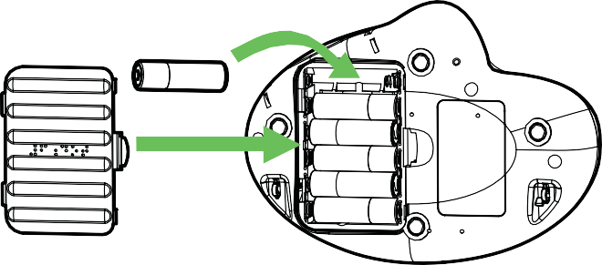
AA

机やテーブルなど、丈夫で平らな面の中央にラベルメーカーを置きます。

電源スイッチが「オフ」になっていることを確認してください。

デバイスを裏返し、底面にあるバッテリーハッチを見つける。

ハッチの真ん中に、ドアを開けるためのラッチがあります。タブを "6dot "の方に押し、ドアを持ち上げて外します。

バッテリードアはそばに置いてください（すぐに取り出せます）。

使用済みの単三電池6本を指で取り出してください。

新しい単三電池*を6本、各電池の平らな方/マイナス側の端がバネに押しつけられるような向きで取り付けます。

バッテリードアを取り出して交換し、閉めるときにラッチがかかることを確認します。

デバイスを通常の縦向きに戻す。

電源スイッチを「オン」の位置にします。これで6dot点字ラベルメーカーは使用可能です。

* 注：最高の性能を発揮するには、標準（非充電）のアルカリ電池を推奨します。

クイック点字 リファレンス
(中1英語)

ABCDEF
2
5
5
2
14
1
14
14
1
1

GHIJKL
3
3
2
25
2
25
25
1
1
4
4
1
14

MNOPQR
3
3
3
3
3
3
25
25
2
5
5
1
14
14
1
14
14

STUVWX
4
4
1
1
4
14
2
25
2
25
3
3
36
36
6
36

YZ 資本と文字番号
14
1
14
4
5
5
2
5
5
36
36
6
36
6
36

ヒント：数字の1～9と0は、アルファベットの最初の10文字と同じパターンを使っていることにお気づきでしょうか。数字を入力するには、まず「数字」の記号（ドット3、4、5、および

と入力し、その後に番号の数字を入力する。

123456
2
5
5
2
14
1
14
14
1
1

7890 . ,
6
2
25
25
2
25
25
4
4
1
14

;: / ?!@
3
3
36
3
3
5
25
2
25
2
4
4

#+-* ""
36
36
3
3
36
5
2
5
25
25
4

5

' <>( ) _
36
36
36
3
6
3
25
25
5
2
4
1

